# Donatello

Donatello je bil eden prvih mojstrov italijanske Renesanse, četudi je velikokrat zasenčen z mojstri Visoke Renesanse je izreden imetnik, ki je skozi življenje izumljal in izboljševal različne kiparske tehnike. Bil je tako talentiran, da Giorgio Vasari njegovo delo opisal kot krasna predstavitev, kako življenje bruhne iz kamna.

Ne ve se veliko o njegovem otroštvu, rojen je bil kot Donato di Niccolò di Betto Bardi nekoč okoli leta 1386. Za Donatellovo obrtniško življenjsko pot je bil verjetno kriv njegov oče Nicolo, ki je služil kruh na podobne načine, poleg tega pa je moral imeti dobre veze, saj je bil Donatello poslan živeti in se učiti k pomembni in bogati družini. Leta 1403 ja Donatello impresiau Lorenza Gerbertija in postal njegov pomočnik. Pomagal je pri izdelavi vrat Florence Baptistery, danes znana kot vrata raja. Ko je končal s pomočništvom se je odpravil v Rim s svojim dobrim prijateljem Feilpetom Brunelleschijem, z ciljem, da bi študiral stara umetniška dela in se s tem naučil več o Klasični preteklosti. Leto kasneje sta se vrnila v Florenco in Donatello je bil tam zelo uspešen, se tamkajšni vladat Cosimo de Medici ga je poznal. Pozneje se je vrnil domov in v zadnjem desetletju njegovega življenja je Donatello živel ugodno upokojeno življenje. Umrl je 13. decembra 1466, ko je bil star 80 (lepa starost za čas) in bil je pokopan v Baziliki svetega Lorenza.

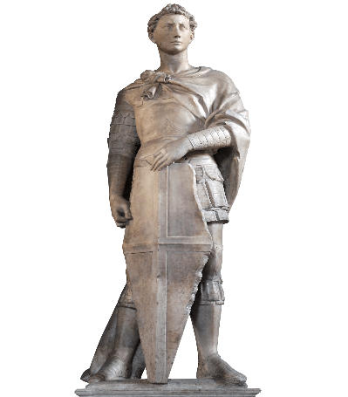To je bilo eno njegovih prvih del, kip svetega Georga, ki še zdaj stoji v cerkvi Orsan machele. Kar naredi ta kip tako pomemben, je kako resničen zgleda George, to je Donatelo dosegel z tehniko Contrapposto oz. premik teže na boke, poleg tega lahko vidimo, da je njegova leva noga malo premaknjena naprej in da je George v obrambni poziciji z svojim mečem. Ta njegova pozornost do detailov mi je bila zelo ušeč.

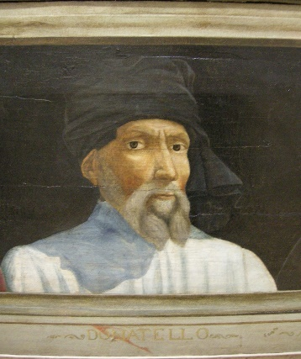 Vendar še bolj kot njegova dela ni je pa bila všeč njegova izvrstna dvojna brada.

Nekaj pomenbnih del:

* [***Sv. Marko***](https://sl.wikipedia.org/w/index.php?title=Sveti_Marko_(Donatello)&action=edit&redlink=1)**(1411–1413), [Orsanmichele](https://sl.wikipedia.org/wiki/Orsanmichele" \o "Orsanmichele),**[**Firence**](https://sl.wikipedia.org/wiki/Firence)
* ***Tanernakelj sv. Jurija* (okoli 1415–1417) — Museo Nazionale del Bargello, Firence**
* [***Prerok Habakuk***](https://sl.wikipedia.org/w/index.php?title=Prerok_Habakuk_(Donatello)&action=edit&redlink=1)**(1423–1425) —**[**Muzej Opera del Duomo, Firence**](https://sl.wikipedia.org/wiki/Muzej_Opera_del_Duomo,_Firence)
* [***Herodova pojedina***](https://sl.wikipedia.org/wiki/Herodova_pojedina_(Donatello))**(okoli 1425) — Baptisterij San Giovanni,**[**Siena**](https://sl.wikipedia.org/wiki/Siena)
* [***David***](https://sl.wikipedia.org/wiki/David_(Donatello))**(okoli 1425–1430) — Museo Nazionale del Bargello, Firence 🡨 ZELO POMEMBEN**
* ***Madonna v oblaku* (okoli 1425–35) marmorni relief, Museum of Fine Arts, Boston**
  + - * ***Konjenik Gattamelata* (1445–1450) — Piazza del Santo,**[**Padova**](https://sl.wikipedia.org/wiki/Padova)
      * [***Spokornica Magdalena***](https://sl.wikipedia.org/wiki/Spokornica_Magdalena_(Donatello))**(c. 1455) — Muzej Opera del Duomo, Firence**
      * [***Judita in Holofern***](https://sl.wikipedia.org/w/index.php?title=Judita_in_Holofern_(Donatello)&action=edit&redlink=1)**(1455–1460) — [Palazzo Vecchio](https://sl.wikipedia.org/wiki/Palazzo_Vecchio" \o "Palazzo Vecchio), Firence**
      * ***Devica z detetom in štirje angeli* ali *Chellini Madonna*(1456), Victoria and Albert Museum**

**Viri:**

* **Wikipedia:** [**https://sl.wikipedia.org/wiki/Donatello**](https://sl.wikipedia.org/wiki/Donatello)
* **Yutube video:** [**https://www.youtube.com/watch?v=tKTGyvEVM4M&t=188s**](https://www.youtube.com/watch?v=tKTGyvEVM4M&t=188s)
* **Knjiga:** <https://www.goodreads.com/book/show/37660737-complete-works-of-donatello>